**BAB IV**

**HASIL DAN PEMBAHASAN**

* 1. **Hasil**
     1. Prosedur Atau Langkah Penelitian

1. Alat dan Bahan

Peralatan yang di butuhkan dalam penelitian ini adalah :

1. Pesawat Rontgen
2. *Merek : Hitachi*
3. *Type : ZU-A3TD-5*
4. *KV* Maksimal : 100 *Kv*
5. *mA*  : 200 *mA*
6. *mAs* Maksimal : 32 *mAs*
7. *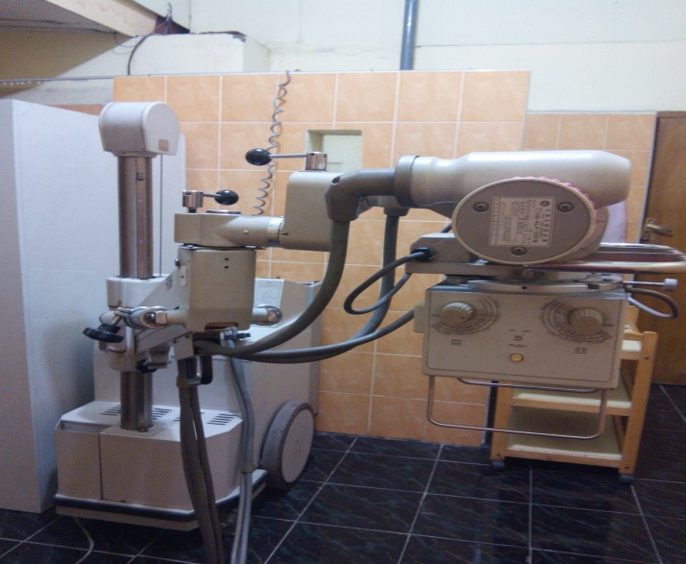Produksi* : Jepang

Gambar 4.1 Pesawat Rontgen, (Data Primer,2016)

1. Film dan kaset *konvensional* (*Merek Film : Puji*)

Dalam penelitian ini memerlukan sekitar 4 lembar film untuk di *expose.*

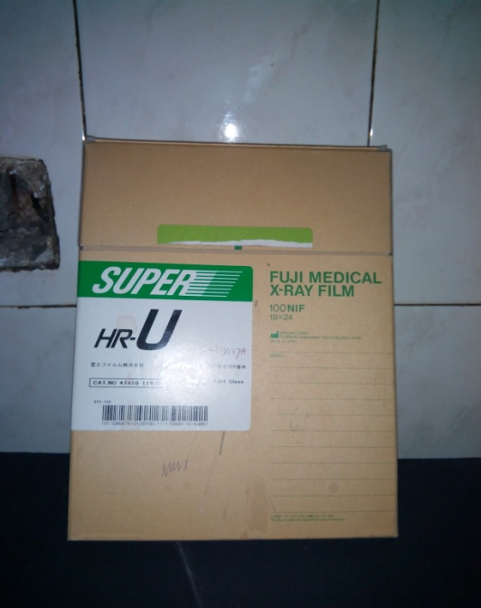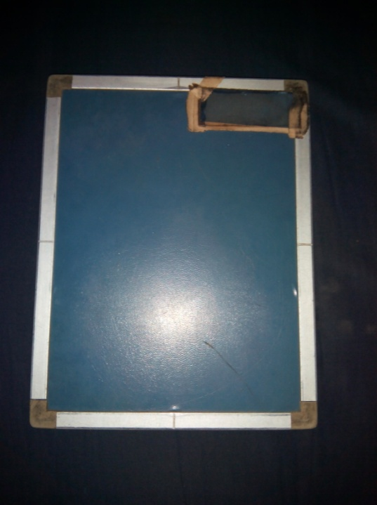

Gambar 4.2. kaset dan Film, (Data Primer, 2016)

1. *Marker*
2. *Stepwedge* yang memiliki 11 step
3. *Densitometer*

Spesifikasi sebagai berikut :

1. *Merek : MRI*
2. *No. Seri : 211B-1760D*
3. *Frekuensi : 60 Hz*
4. Kapasitas : 8 Watt

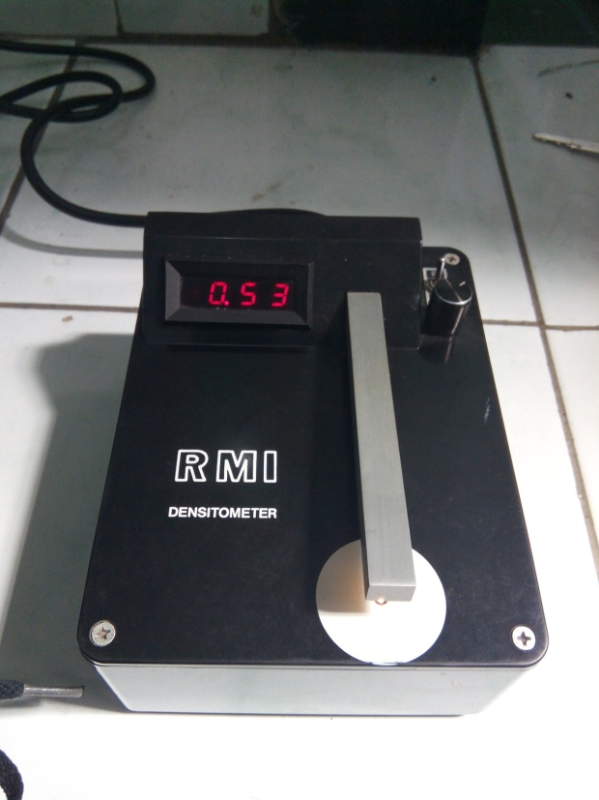

Gambar 4.3 *Densitometer*, (Data Primer, 2016)

1. *Automatic Processing*

*Automatic processing* dalam penelitia ini mempunyai spesifikasi sebagai berikut :

1. *Merek : Puji*
2. *Model/Tipe : TM3006*
3. *No. Seri : T3013028*
4. *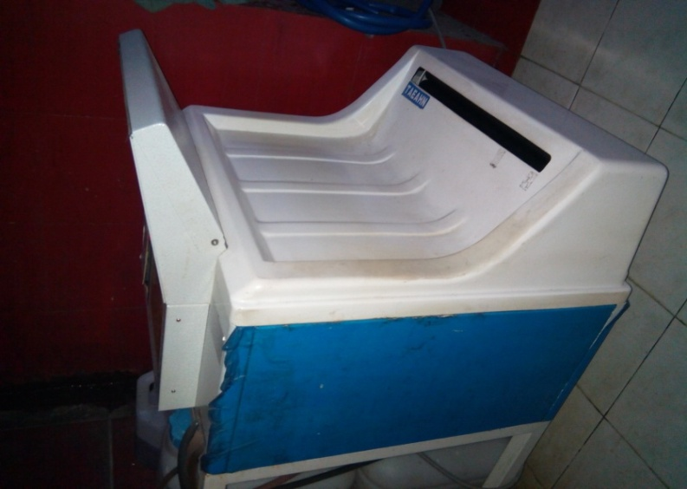Produk : Korea*

Gambar 4.4 *Automatic Pocessing*, (Data Primer,2016)

1. Lembar kerja
2. Cara Kerja
3. Prosedur Percobaan
4. Siapkanan alat dan bahan yang akan dipergunakan seperti pesawat X-ray, film, *stepwedge, automatic processing* dan *densitometer*.
5. Setelah alat siap maka lakukan maka persiapkan 2 kaset yang berisi film untuk di *expose* dengan media objek adalah *stepwedge* 11 *step* dengan kV yang sama dan beri penanda *marker.*
6. Film yang tadi sudah di ekspose kemudian dimasukan ke dalam box film yang kosong kamar gelap untuk diberikan jeda atau penundaaan waktu untuk di proses dengan *automatic processing* sekitar 2 jam. Bertujuan untuk menyamakan dengan lamanya proses disaat proses hasil pemeriksan di rungan MCU (*Medical Chek Up*).
7. Isi kembali kaet yang sudah kosong tadi, kemudian tunggu hingga 2 jam lalu lakukan *ekspose* film 3 dan 4 dengan objek *stepwedg* dengan kV yang sama dan beri penanda *marker.*
8. Setelah film ke 3 dan 4 sudah di *ekspose* maka film ke 1,2,3 dan 4 kemudian proses dengan *automatic processing.*
9. Setelah film keluar dari *automatic processing* di dapatkan hasil lembaran eksposi dengan *stepwedge,* dengan *step densitas* 11 *step.*
10. Selanjutna untuk mendapatkan hasil *densitas* maka semua lembaran film di ukur dengan menggunaan *densitometer.*
11. Pegukuran *densitometer* dilakukan di 3 titik per stepnya yaitu : titik kiri, titik tengah dan titik kanan.
12. Memasukan hasil perhitungan ke dalam tabel.
13. Memploat data tabel ke dalam *kurva karakteristik*
14. Menganalisa *kurva karakteristik* dari tiap film
15. Membuat kesimpulan atas hasil penelitian tersebut
16. Prosedur Penggunaan *Densitometri*
    * 1. Hubungkan arus Listrik dengan *Power supply*
      2. Tekan tombol “ON” pada *densitometer*
      3. Setelah itu lakukan *kalibrasi* dengan cara menekan tangkai sensor sehingga *optikal sensor* menempel pada *aperture* (lubang) dari badan *densitometer* kmudian menahannya degan jari tangan sampai display menunjukan angka 0.00.
      4. Untuk memperoleh nilai *densitas* pada setiap pengukuran dilakukan dengan menempatkan film pada badan *densitometer* sehingga cahaya yang keluar dari badan d*ensitometer* mengenai pada film yang akan di ukur.
17. Pengolahan Data

Pengolahan data dengan menghasilkan *densitas* yang dihasilkan dari masing masing film yang sudah di processing. Pada pengukuran *densitas* ini setiap film perstepnya dilakukan tiga kali atau tiga titik perhitungannya *(Masri Singarimbun, 1989).* Setelah itu masing-masing step diratakan dengan menjumlahkan tiga titik perhtungan setiap *stepnya* lalu dibagi tiga bertujuan untuk mendapatkan satu nilai *densitas* rata-rata tiap *stepnya.*

Berdasarkan penelitian yang coba dilakukan terhadap pengujian *kurva karakteristik* yang telah dilakukan pada film konvensional yang dimana perbedaanya yaitu ketika dilakukan proses pencuciannya dengan penundaan 2 jam untuk film satu dan untuk satu lagi langsung diproses setelah di *ekspos.*

Masing-masing dari film tersebut diambil 2 lembar film sebagai sampel. Dari kempt film tesebut di *ekspose* menggunakan sinar x dengan menggunaka objek berupa *stepwedge* yang memiliki 11 *step* yang berbeda ketebalan perstepnya dengan menggunakan FFD yang sama yaitu 100cm, kV 54, mAs 8.

Proses selanjutnya untuk mendapatkan hasil radiograf adalah dengan memproses film, ke empat lembar *sample* film di bagi 2 yaitu yang pertama adalam film yang langsung di proses setelah di ekspos dan film yang kedua adalah film yang diberikan jeda waktu telebih dahulu sekitar 2 jam setelah dilakukan *ekspos.* Keempat lembaran film tesebut di proses pada hari yang sama dan diproses secara berurutan. Selanjutnya di dapatkan hasil lembaran film *stepwedge* yang memiliki kontras yang berbeda berjumlah 11 *step.* Untuk mendapatkan nilai *densitas* dari film maka dipelukan alat pengukur yaitu *densitometer* untuk mengukur *densitas* film. Penghitungan dilakukan 3 titik dari setiap stepnya yaitu titik kiri, titik kanan dan titik tengah terus seperti itu hingga step ke-11. Kemudian hasil dari masing-masing *step* diratakan dengan menjumlahkan dari tiga titik tadi setiap *stepnya* sampai dari empat lembar tersebut di dapatkan 1 nilai densitas *perstepnya*. Kemudian film yang tadi di bagi 2 dari pemerosesannya masing-masing 2 film di rata-ratakan kembali nilai *densitas perstepnya* dengan menjumlahkan nilai ke-2 *densitas* dari setiap *step* kemudian di bagi empat seperti itu seterusnya hingga didapatkan nilai rata-rata *densitasnya* 1 *perstepnya* dari kedua jenis fim tersebut. Selanjutnya setelah di dapatkan data nilai *densitas* tiap film masukan ke dalam tabel seperti berikut :

Tabel 4.1 Hasil Pengukuran *Densitas* Pada film A1

|  |  |  |  |  |  |  |  |  |  |
| --- | --- | --- | --- | --- | --- | --- | --- | --- | --- |
| Step/Titik | Titik  1 | Ttik  2 | Titik  3 | Rata-rata | Basic Fog | Densitas  Guna |  |  |  |
| 1 | 0.30 | 0.30 | 0.31 | 0.30 | 0.14 | 0.16 |  |  |  |
| 2 | 0.35 | 0.35 | 0.36 | 0.35 | 0.14 | 0.21 |  |  |  |
| 3 | 0.47 | 0.47 | 0.47 | 0.47 | 0.14 | 0.33 |  |  |  |
| 4 | 0.67 | 0.69 | 0.68 | 0.68 | 0.14 | 0.54 |  |  |  |
| 5 | 0.97 | 0.98 | 0.98 | 0.97 | 0.14 | 0.83 |  |  |  |
| 6 | 1.42 | 1.45 | 1.44 | 1.43 | 0.14 | 1.29 |  |  |  |
| 7 | 1.86 | 1.86 | 1.87 | 1.86 | 0.14 | 1.72 |  |  |  |
| 8 | 2.12 | 2.12 | 2.13 | 2.12 | 0.14 | 1.98 |  |  |  |
| 9 | 2.25 | 2.25 | 2.26 | 2.25 | 0.14 | 2.11 |  |  |  |
| 10 | 2.31 | 2.32 | 2.31 | 2.31 | 0.14 | 2.17 |  |  |  |
| 11 | 2.34 | 2.34 | 2.34 | 2.32 | 0.14 | 2.18 |  |  |  |

Tabel di atas merupakan hasil dari pengukuran *densitometer* film A yang dimana film A adalah film yang *diekspos* kemudian langsung di proses oleh *automatic processing.*

Tabel 4.2 Hasil Pengukuran *Densitas* Pada film A2

|  |  |  |  |  |  |  |
| --- | --- | --- | --- | --- | --- | --- |
| Step/Titik | Titik  1 | Ttik  2 | Titik  3 | Rata-rata | Basic Fog | Densitas Guna |
| 1 | 0.32 | 0.32 | 0.33 | 0.32 | 0.14 | 0.18 |
| 2 | 0.39 | 0.39 | 0.40 | 0.39 | 0.14 | 0.25 |
| 3 | 0.52 | 0.51 | 0.51 | 0.51 | 0.14 | 0.37 |
| 4 | 0.73 | 0.74 | 0.73 | 0.73 | 0.14 | 0.59 |
| 5 | 1.04 | 1.07 | 1.04 | 1.05 | 0.14 | 0.91 |
| 6 | 1.48 | 1.48 | 1.47 | 1.47 | 0.14 | 1.33 |
| 7 | 1.94 | 1.93 | 1.93 | 1.93 | 0.14 | 1.79 |
| 8 | 2.18 | 2.17 | 2.17 | 2.17 | 0.14 | 2.03 |
| 9 | 2.31 | 2.30 | 2.31 | 2.30 | 0.14 | 2.16 |
| 10 | 2.36 | 2.36 | 2.35 | 2.35 | 0.14 | 2.21 |
| 11 | 2.38 | 2.37 | 2.38 | 2.37 | 0.14 | 2.23 |

Tabel di atas merupakan hasil dari pengukuran *densitometer* film A yang dimana film A adalah film yang *diekspos* kemudian langsung di proses oleh *automatic processing.*

Tabel 4.3 Hasil Pengukura *Densitas* Film B1

|  |  |  |  |  |  |  |
| --- | --- | --- | --- | --- | --- | --- |
| Step/Titik | Titik  1 | Ttik  2 | Titik  3 | Rata-rata | Basic Fog | Densitas Guna |
| 1 | 0.35 | 0.35 | 0.35 | 0.35 | 0.14 | 0.21 |
| 2 | 0.41 | 0.41 | 0.40 | 0.41 | 0.14 | 0.27 |
| 3 | 0.53 | 0.52 | 0.52 | 0.52 | 0.14 | 0.38 |
| 4 | 0.77 | 0.76 | 0.74 | 0.76 | 0.14 | 0.62 |
| 5 | 1.07 | 1.10 | 1.08 | 1.08 | 0.14 | 0.94 |
| 6 | 1.51 | 1.51 | 1.50 | 1.51 | 0.14 | 1.37 |
| 7 | 1.94 | 1.94 | 1.93 | 1.94 | 0.14 | 1.80 |
| 8 | 2.18 | 2.18 | 2.17 | 2.18 | 0.14 | 2.04 |
| 9 | 2.30 | 2.30 | 2.30 | 2.30 | 0.14 | 2.16 |
| 10 | 2.34 | 2.35 | 2.35 | 2.34 | 0.14 | 2.20 |
| 11 | 2.35 | 2.36 | 2.35 | 2.35 | 0.14 | 2.21 |

Tabel di atas merupakan hasil dari pengukuran *densitometer* film B yang dimana film B adalah film yang diekspos kemudian tidak langsung diproses oleh *automatic processing* dimana dilakukan penundaan terlebih dahulu di dalam box film yang kosong selama 2 jam.

Tabel 4.4 Hasil Pengukuran *Densitas* Pada film B2

|  |  |  |  |  |  |  |
| --- | --- | --- | --- | --- | --- | --- |
| Step/Titik | Titik  1 | Titik  2 | Titik  3 | Rata-rata | Basic  Fog | Densitas  Guna |
| 1 | 0.33 | 0.33 | 0.35 | 0.34 | 0.14 | 0.20 |
| 2 | 0.40 | 0.39 | 0.40 | 0.39 | 0.14 | 0.25 |
| 3 | 0.51 | 0.54 | 0.52 | 0.52 | 0.14 | 0.38 |
| 4 | 0.74 | 0.78 | 0.78 | 0.77 | 0.14 | 0.63 |
| 5 | 1.09 | 1.11 | 1.11 | 1.10 | 0.14 | 0.96 |
| 6 | 1.50 | 1.53 | 1.52 | 1.52 | 0.14 | 1.38 |
| 7 | 1.92 | 1.92 | 1.92 | 1.92 | 0.14 | 1.78 |
| 8 | 2.16 | 2.17 | 2.17 | 2.16 | 0.14 | 2.02 |
| 9 | 2.29 | 2.29 | 2.29 | 2.29 | 0.14 | 2.15 |
| 10 | 2.3 | 2.34 | 2.34 | 2.33 | 0.14 | 2.19 |
| 11 | 2.35 | 2.35 | 2.35 | 2.35 | 0.14 | 2.21 |

Tabel di atas merupakan hasil dari pengukuran *densitometer* film B yang dimana film B adalah film yang *diekspos* kemudian tidak langsung diproses oleh *automatic processing* dimana dilakukan penundaan terlebih dahulu di dalam box film yang kosong selama 2 jam.

Tabel 4.5 Hasil Rata-Rata Dari ke 2 Film A

|  |  |  |  |
| --- | --- | --- | --- |
| Step | NILAI DENSITAS | | Rata |
|  | Film A1 | Film A2 | Rata |
| Step 1 | 0.16 | 0.18 | 0.17 |
| Step 2 | 0.21 | 0.25 | 0.23 |
| Step 3 | 0.33 | 0.37 | 0.35 |
| Step 4 | 0.54 | 0.52 | 0.56 |
| Step 5 | 0.83 | 0.91 | 0.87 |
| Step 6 | 1.29 | 1.33 | 1.31 |
| Step 7 | 1.72 | 1.79 | 1.75 |
| Step 8 | 1.98 | 2.02 | 2.01 |
| Step 9 | 2.11 | 2.16 | 2.14 |
| Step 10 | 2.12 | 2.21 | 2.17 |
| Step 11 | 2.18 | 2.23 | 2.21 |

Tabel diatas merupakan nilai rata-rata dari pengukuran *densitometer* film A yang dimana setelah film di *ekspose* film langsung di proses oleh mesin *Automatic Processing.*

Tabel 4.6 Hasil Rata-Rata Dari Ke 2 Film B

|  |  |  |  |
| --- | --- | --- | --- |
| Step | NILAI DENSITAS | | Rata-rata |
| Film B1 | Film B2 |
| Step 1 | 0.21 | 0.20 | 0.21 |
| Step 2 | 0.27 | 0.25 | 0.26 |
| Step 3 | 0.38 | 0.38 | 0.38 |
| Step 4 | 0.62 | 0.63 | 0.62 |
| Step 5 | 0.9 | 0.96 | 0.95 |
| Step 6 | 1.37 | 1.38 | 1.37 |
| Step 7 | 1.80 | 1.78 | 1.79 |
| Step 8 | 2.04 | 2.07 | 2.05 |
| Step 9 | 2.16 | 2.15 | 2.15 |
| Step 10 | 2.21 | 2.19 | 2.19 |
| Step 11 | 2.21 | 2.21 | 2.21 |

Tabel diatas merupakan nilai rata-rata dari pengukura *densitometer* film B yang dimana setelah film di *ekspose* film tidak langsung di proses oleh mesin *Automatic Processing,* melainkan film di simpan dulu di dalam box film yang kosong selama 2 jam di dalam kamaar gelap.

Dari perhitungan di atas didapatkan satu nilai densitas dari setiap step pada masing masing film, baik film A yang setelah di ekspose langsung d proses oleh *automatic processing* baik film B yang setelah di *ekspose* di simpan terlebih dahulu di dalam box film kosong selama 2 jam untuk selanjutnya d proses oleh mesin *automatic processing.*

Tabel 4.7 Hasil Pengukuran *Densitas* Dari Kedua Film A dan B

|  |  |  |
| --- | --- | --- |
| STEP | FILM KONVENSIONAL | |
| Film A | Film B |
| Step 1 | 0.17 | 0.21 |
| Step 2 | 0.23 | 0.26 |
| Step 3 | 0.35 | 0.38 |
| Step 4 | 0.56 | 0.62 |
| Step 5 | 0.82 | 0.95 |
| Step 6 | 1.31 | 1.37 |
| Step 7 | 1.75 | 1.79 |
| Step 8 | 2.00 | 2.05 |
| Step 9 | 2.14 | 2.15 |
| Step 10 | 2.17 | 2.19 |
| Step 11 | 2.21 | 2.21 |

Tabel di atas merupakan nilai *densitas* dari hasil pengukuran *densitometer* dari kedua film A dan Film B.

* 1. **Pembahasan**

Studi ini untuk menilai sebuah *kurva karkteristik* dari 2 buah film *konvensional,* yang dimana buah fIlm *konvensional* tersebut memiliki perbedaan dalam proses pecuciannya. Dimana film yang satu setelah di *ekspose* langsung diproses di *automatic processing* sedangkan film satu lagi di simpan terlebih dahulu setelah selesai di *ekspose* di dalam box film yang kosong selama 2 jam. Dengan adanya perbedaaan tersebut akan dilihat pengaruhnya terhadap nilai yang beserta informasi yang terdapat pada *kurva karakteristik.* *Kurva karakteristik* dibagi menjadi tiga bagian atau biasa di sebut juga tiga lekukan dan tiga potongan untuk memberikan informasi dan nilai antaralain pada *Toe* atau daerah tumit, daerah garis lurus (*straight line*) dan daerah bahu (*Shoulder*).

Gambar 4.1 *Kurva karakteristik* Film A

Gambar 4.2 *Kurva Karakteristik* Film B

Gambar 4.3 *Kurva Karakteristik* Film A dan Fim B

1. Daerah Toe

Hasil dari analisa *kurva karakteristik* kita dapat melihat nilai *basic fog* dari sebuah film. *Basic fog* merupakan nilai *fog* atau nilai *densitas* bawaan dari sebuah film. Dalam literature buku menyatakan bahwa nilai *basic fog* dalam suatu film radiografi berkisar 0,10 – 0,20 dan tidak boleh melebihi dari 0,22, semakin besar nilai *basic fog* maka film tersebut memiliki *fog* yang besar dan akan berpengaruh pada kualitas terhadap gabaran radiograf.

Nilai *basic fog* pada sebuah *kurva karakteristik* dapat dilihat dari nilai *Toe*, yaitu pada daerah 0-1 atau dapat kita lihat pada bagian *step* satu pada masing-masing film yang sudah di ukur. Pada hasil pengujian film di dapatkan nilai basic Fog untuk film A adalah 0.17 dan untuk nilai *basic Fog* Film B adalah 0.21. Dari hasil di atas didapatkan nilai yang tidak sama yaitu film B lebih tinggi nilai *basic fog* nya namun hanya sedikit.

1. Daerah *Straight Line*

Pada daerah ini merupakan gambaran perubahan nilai d*ensitas* dalam sebuah film, yang ditandai dengan kenaikan garis kurva. Di daerah *straight line* ini terdapat informasi mengenai *kontras, latitude, average gradient* dan *speed* suatu film.

1. Kontras

Kontras merupakan kemampuan suatu film dalam memberikan respon terhadap perbedan *ekspos* yang akan menghasilkan suatu perbedaan tingkat kehitaman. Nilai kontras film tergantung pada gradient yang diukur semakin curam kurva tersebut maka nilai *gradient* dan kontras suatu film akan semakin tinggi.

Untuk mengetahui nilai kontras suatu film radiografi digunakan rumus sebagai berikut :

Contrast = D2 – D1

Keterangan : D1 adalah *densitas minimal*

D2 adalah *densitas* *maksimal*

Nilai kontras film A = 2.21 – 0.17

= 2.04

Nilai kontras Film B = 2.21 – 0.21

= 2.00

Dari perhitungan di atas menunjukan kontras film A lebih besar di bandingkan dengan film B, berbedaan tetapi tidak terdapat perbedaan yang signifikan.

1. *Average Gradien*

Merupakan nilai *tangen* dari titik-titik pada *kurva karakteristik.* *Gradien* menunjukan bagaimana pengaruh *eksposi* terhadap variasi densitas yang dihasilkan, sehingga *gradient* dapat di artikan sebagai rata-rata perubahan *densitas.* Untuk mencari nilai dari *gradien* menggunakan rumus sebagai berikut :

$$G=\frac{D^{2}-D¹}{LogEy-LogEx}$$

Keteranga : D1 adalah nilai *densitas minimal*

D2 adalah nilai *densitas maksimal*

Log Ey adalah nilai log E yang menghasilkan *densitas*

*maksimal*

Log Ex adalah nilai log E yang menghasilkan nilai

*densitas minimal*

AG Film A = $\frac{2.21 -0.17}{2.56 -0.00}$ = 0.7968

AG Film B = $\frac{ 2.21-0.21}{ 2.56 -0.00}$ = 0.7812

Dari hasil perhitungan di atas diketahui bahwa nilai *average gradient* dari film A lebih besar dari pada niai *average gradient* film B. Itu artinya film A mempunyai kontras lebih baik dibandingkan kontras film B. Karena didalam teori mengtakan nilai *average gradient* berhubungan dengan kontras, dimana semakin besar nilai *average gradient* maka smakin bagus kontras yang ditampilkan suatu film.

1. Daerah *Shoulder*

*Shoulder* adalah daerah yang dikenal dengan daerah *over eksposi,* yang menunjukan *densitas maksimum* dalam suatu film yang terkena sinar-x.

*Densitas maksimum* pada film A = 2.21

*Densitas maksimum* pada film B = 2.21

Dapat dilihat dari hasil di atas nilai *densitas* maksimal pada film A dan film B menunjukan nilai yang sama meskipun memiliki perbedaan waktu tunda pada saat film akan dilakukan pemerosesan di mesin *automatic processing.*

1. Daerah *Optical Density* atau *Densitas* Guna

Desitas guna adalah suatu daerah dimana merupakan daerah untuk melihat film dapat terbaca dan dapat menghasilkan gambaran radiograf yang maksimal pada masing-masing film antara 0.25– 2.00. Dari perhitungan yang sudah dilakukan *densitas* guna dari film A adalah 0.17 sampai dengan 2.01, sedangkan untuk film B adalah 0.21 sampai dengan 2.05. Maka dari itu film A cukup baik nilai *densitas* gunanya karena lebih mendekati ketentuan nilai dasar *densitas* guna.

Dari hasil pengujian yang telah dilakukan pada ke dua film yang berbeda pada saat pemrosesannya, maka penulis mendapatkan hasil sebagai berikut :

Tabel 4.8 Hasil perrhitungan yang didapat dari kurva karakteristik film A dan film B.

|  |  |  |  |
| --- | --- | --- | --- |
| No. | Hasil | Film A | Film B |
| 1. | *Basic Fog* | 0.17 | 0.21 |
| 2. | *Average Gradien* | 0.7968 | 0.7812 |
| 3. | *Densitas Maksimum* | 2.21 | 2.21 |
| 4. | *Densitas Guna* | 0.17 s/d 2.01 | 0.21 s/d 2.05 |
| 5. | *Kontras* | 2.04 | 2.00 |

Dari masing-masing *kurva karakteristik* dari film A dan film B yang telah dibuat di dapatkan hasil sebagai berikut :

1. Pada film A didapatkan nilai *basic fog* 0.17 sedangkan pada film B didapatkan *basic fog* 0.21. Dari hasil pengukuran tersebut nilai basic fog film B lebih tinggi dibandingkan dengan nilai *basic fog* film A. Namun tidak begitu signifikan perbedaanya dan tidak akan terlalu berpengaruh kepada ketajaman suatu hasil gambaran radiograf.
2. Pada film A di dapatkan nilai kontras 2.04 sedangkan pada film B di dapatkan nilai kontras 2.00. Dapat diartikan bahwa kontras film A lebih baik dibandingkan film B, namun secara umum tidak terdapat perbedaan yang signifikan.
3. Pada film A di dapatkan nilai *average gradient* 0.7968 sedangkan film B di dapatkan nilai *average gradient* 0.7812. Hasil pehitungan tersebut menun jukan bahwa nilai *average gradient* flm A lebih tinggi di bandingkan *average gradient* film B. Yang berarti semakin besar rata-rata perubahan *densitas* akan menghasilkan kontras yang lebih tinggi.
4. Pada tabel di atas terlihat *densitas maksimal* Film A adalah 2,21 dan *densitas maksimal* Film B adalah 2.21, yang artinya *densitas maksimum* dari ke 2 film tersebut sama besarnya.
5. Dilihat dari semua nilai yang di ambil dari pengujian dan perhitungan *kurva karakteristik* terdapat perbedaaan nilai *densitas* yang dimana film B lebih tinggi dari film A namun perbedaan nilai densitas tersebut tidak begitu tinggi dan tidak begitu berdampak besar pada suatu hasil gambaran radiografi.
6. Perbedaan *densitas* dapat terihat dari bagian *Toe* dan *straight line* namun pada bagian *Shoulder* nilai *densitasnya* maksimalnya sama.